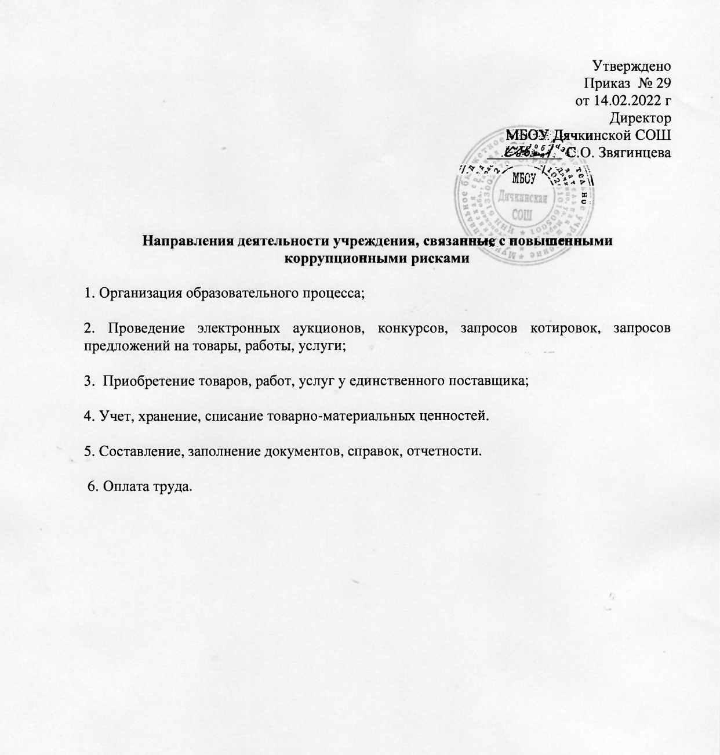

Приложение № 4
Утверждено
Приказом № 29
от 14.02.2022 г
Директор
МБОУ Дячкинской СОШ
__________ С.О. Звягинцева

Направления деятельности учреждения, связанные с повышенными коррупционными рисками
1. Организация образовательного процесса;
2. Проведение электронных аукционов, конкурсов, запросов котировок, запросов предложений на товары, работы, услуги;
3. ​ Приобретение товаров, работ, услуг у единственного поставщика;
4. Учет, хранение, списание товарно-материальных ценностей.
5. Составление, заполнение документов, справок, отчетности.
6. Оплата труда.

